Język angielski , kl. IV , 25.03.2020
Do wykonania zadań z podręcznika i ćwiczeniówki konieczne jest zalogowanie dziecka na stronie
https://www.pearson.pl/jezyk-angielski/katalog/rozwiazania-cyfrowe/edesk/
Po zalogowaniu , po lewej stronie w menu wyszukujemy English Class A1
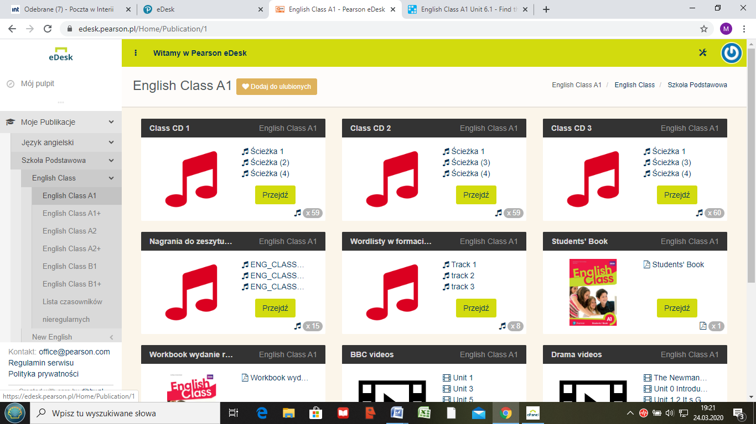

Rozdział 6.
Temat: Daily activities.
Podręcznik, str. 80 , 81i 89.
Zad. 2 str. 81
Korzystając ze słowniczka na stronie 89, Lesson 6.1 uczymy się słownictwa dotyczącego codziennych czynności. Wymowę ćwiczymy słuchając nagrania 3.01, kilka razy odsłuchując i głośno powtarzając.
Zad. 3 str.81
W zeszycie zapisujemy prawidłowe zwroty.
Zad.4 str.81
W zeszycie zapisujemy zwroty używając słów z ramki.
Zad. 5 str.81
Słuchając nagrania 3.02 zapisujemy w zeszycie usłyszane czynności.
Aby utrwalić słownictwo, robimy ćwiczenia pod tymi linkami:
https://wordwall.net/resource/898399/angielski/english-class-a1-unit-61-sorting
https://wordwall.net/resource/898391/angielski/english-class-a1-unit-61
Wymagania: Po zrealizowaniu lekcji znamy słownictwo w mowie i piśmie ze słowniczka na stronie 89, Lesson 6.1.

W razie pytań, proszę o kontakt : 503172704

